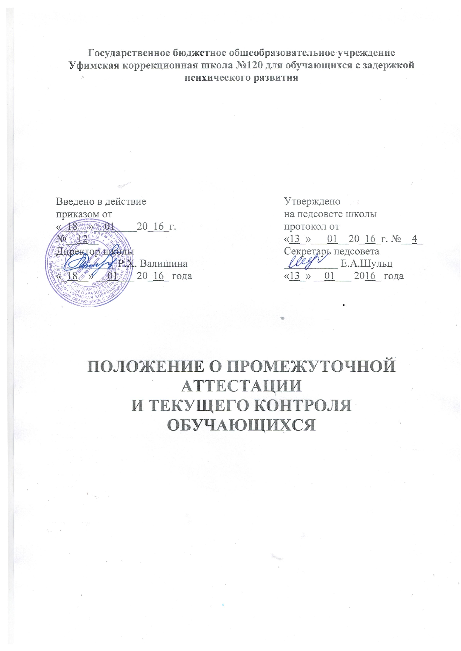
ПОЛОЖЕНИЕ О ПРОМЕЖУТОЧНОЙ АТТЕСТАЦИИ ОБУЧАЮЩИХСЯ

1. Общие положения.
1.1. Настоящее Положение разработано в соответствии с Законом РФ «Об образовании» (ст. 58), Уставом и регламентирует содержание и порядок промежуточной аттестации воспитанников ГБОУ Уфимская КШ №120 для обучающихся с ЗПР
1.2. Положение о промежуточной аттестации обучающихся принимается педагогическим Советом учреждения, имеющим право вносить в него свои изменения и дополнения, утверждается руководителем учреждения.
1.3. Целью аттестации является:
- обеспечение социальной защиты обучающихся, соблюдения их прав и свобод в части регламентации учебной загруженности в соответствии с санитарными правилами и нормами, уважение их личности и человеческого достоинства;
- установление фактического уровня теоретических знаний воспитанников по предметам обязательного компонента учебного плана, их практических умений и навыков;
- соотнесение этого уровня с требованиями образовательного государственного стандарта;
- контроль за выполнением учебных программ.
2. Текущий контроль успеваемости обучающихся.
2.1. Текущему контролю успеваемости подлежат обучающиеся всех классов школы.
2.2. Текущий контроль успеваемости включает в себя поурочное оценивание результатов учебного труда обучающихся.
2.3. Текущий контроль успеваемости обучающихся 1-х классов в течение учебного года осуществляется качественно, без фиксации их достижений в классом журнале в виде отметок по пятибалльной шкале.
2.4. Форму текущего контроля успеваемости обучающихся определяет учитель с учетом контингента обучающихся, содержания учебного материала, используемых им образовательных технологий и т.д.
2.5. Письменные самостоятельные, контрольные и другие виды работ обучающихся оцениваются следующими оценками:
5 – «отлично», 4 – «хорошо», 3 – «удовлетворительно», 2 – «неудовлетворительно».
Отметка за выполненную письменную работу заносится в классный журнал к следующему уроку, за исключением указанных ниже случаев:
- отметка за творческие работы по русскому языку и литературе в 9-х классах – не позднее недели после проведения;
- отметка за сочинение и диктант с грамматическим заданием выставляются в классный журнал согласно инструкции.
2.6. Обучающиеся основной и подготовительной медицинских групп, по уважительным причинам не способные заниматься физическими упражнениями на уроке (имеющими освобождение), должны находиться во время урока физической культуры в спортивном зале (или в читальном зале библиотеки) и заниматься теоретической подготовкой по предмету, возможность которой обеспечивает учитель физической культуры. В данном случае работа обучающегося на уроке оценивается за выполнение заданий, связанных с теоретической подготовкой.
2.7. Обучающиеся по индивидуальному учебному плану, оцениваются по предметам, включенным в этот план.
2.8. Школьники, временно обучающиеся в санаторных школах, реабилитационных общеобразовательных учреждениях, оцениваются на основе их успеваемости в этих учебных заведениях.
2.9. Обучающиеся, пропустившие по уважительной причине 2/3 учебного времени, не оцениваются. Вопрос об оценивании таких обучающихся решается в индивидуальном порядке.
3. Промежуточная аттестация обучающихся.
3.1. Промежуточной аттестации подлежат обучающиеся всех классов школы, кроме обучающихся 1-х классов.
3.2. Промежуточная аттестация обучающихся включает в себя полугодовое и годовое оценивание результатов учебного труда обучающихся.
3.3. Отметки обучающихся за четверть / полугодие выставляются на основе результатов письменных работ (контрольных работ, практических, самостоятельных и др.) и устных ответов обучающихся с учетом их фактических знаний, умений и навыков.
3.4. С целью прогнозирования успеваемости обучающихся по русскому языку, математике годовая промежуточная аттестация обучающихся проводится на административном уровне:
- для 2-8-х классов – в обязательном порядке по русскому языку и математике;
- для 9-х классов – в обязательном порядке по русскому языку и математике в форме пробных экзаменов.
3.5. Промежуточная аттестация обучающихся на уровне учителя проводится по всем предметам в форме годовых контрольных работ, за исключением классов и предметов, указанных в п. 3.4. Содержание контрольных работ определяется учителем согласно КТП.
3.6. Результаты промежуточной аттестации обучающихся оцениваются следующими оценками:
5 – «отлично», 4 – «хорошо», 3 – «удовлетворительно», 2 – «неудовлетворительно». Отметки выставляются в классный журнал.
3.7. Обучающиеся, получившие на промежуточной аттестации неудовлетворительную оценку («2»), допускаются к повторной аттестации.
3.8. Неудовлетворительные результаты промежуточной аттестации по одному или нескольким учебным предметам образовательной программы или непрохождение промежуточной аттестации при отсутствии уважительных причин признаются академической задолженностью.
3.9. Обучающиеся, имеющие академическую задолженность, вправе пройти промежуточную аттестацию по соответствующим предмету не более двух раз в сроки, определяемые организацией, осуществляющей образовательную деятельность, в пределах одного года с момента образования академической задолженности. В указанный период не включается время болезни обучающегося.
3.10 Обучающиеся, не прошедшие промежуточной аттестации п уважительным причинам или имеющие академическую задолженность, переводятся в следующий класс условно
3.11. Обучающиеся в образовательной организации по образовательным программам начального общего, основного общего, не ликвидировавшие в установленные сроки академическую задолженности с момента ее образования, по усмотрению их родителей (законных представителей) оставляются на повторное обучение, переводятся на обучение по адаптированным образовательным программам в соответствие с рекомендациями психолого-медико-педагогической комиссии либо на обучение по индивидуальному учебному плану.
3.12. Классные руководители обязаны довести до сведения обучающихся и их родителей итоги аттестации и решение педагогического совета школы о переводе обучающегося, а в случае неудовлетворительных результатов учебного года – в письменном виде под роспись родителей с указанием даты ознакомления.

